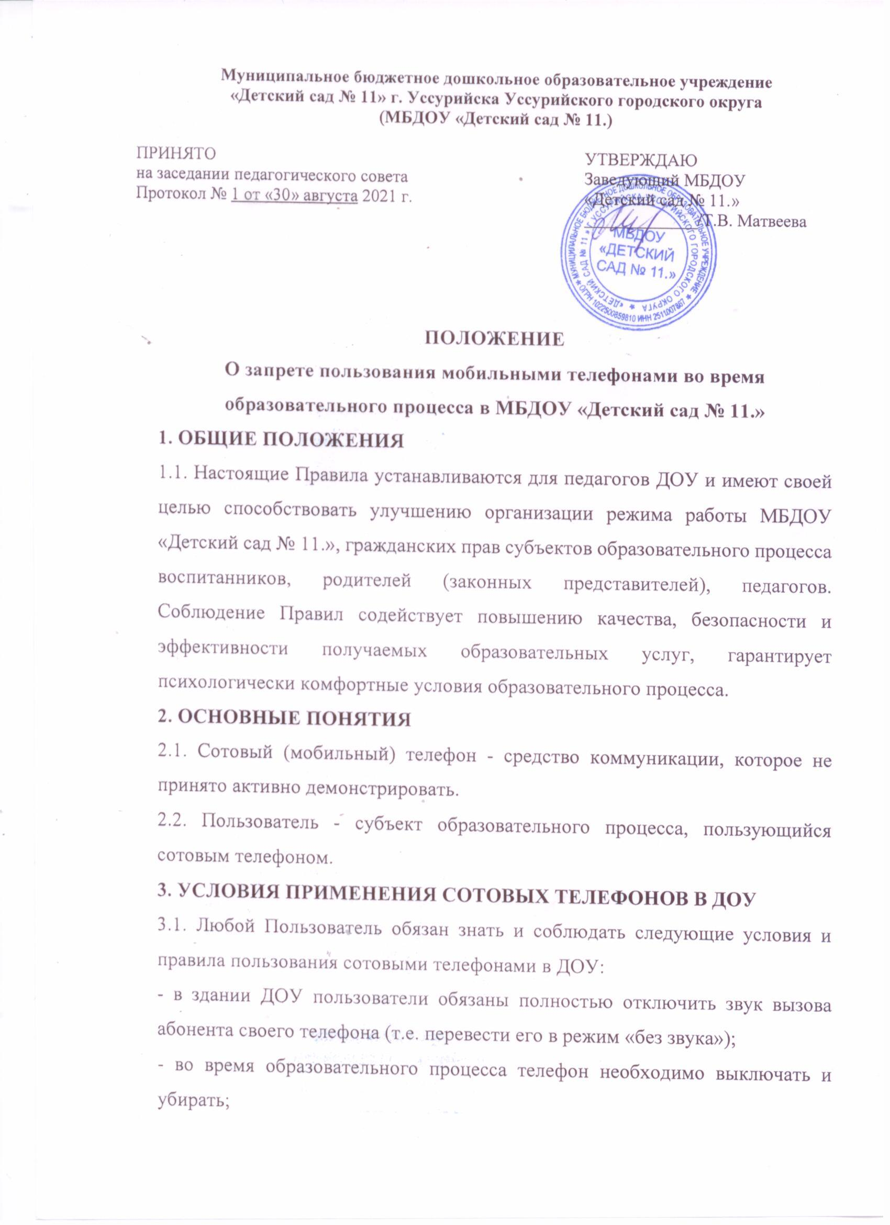
- помнить, что ответственность за сохранность телефона лежит только на его владельце.
4. ПОЛЬЗОВАТЕЛЮ ЗАПРЕЩАЕТСЯ
4.1. Использовать телефон в процессе образовательного процесса в любом режиме.
4.2. Прослушивать радио и музыку, в том числе через наушники, отправлять SMS-, MMS- и другие виды сообщений, пользоваться услугами GPRS, Bluetooth, интернетом, класть телефон на стол;
4.3. Использовать полифонию, громкую связь в телефоне во все время пребывания в ДОУ.
4.4. Фотографировать и снимать на видео, пользоваться телефоном в режиме фото- и видеовоспроизведения (играть в игры, просматривать изображения, текст, рисунки, видеозаписи, фотографии), диктофона, калькулятора, календаря, блокнота, записной книжки и т.п.
4.5. С помощью телефона демонстрировать окружающим видео и фото, пропагандирующие культ насилия, жестокость и порнографию.
4.5. Сознательно наносить вред имиджу ДОУ, в том числе путем съемки и последующей демонстрации окружающим сцен насилия и вандализма и т.п.
4.6. Использовать мобильные телефоны во время совещаний, родительских собраний, педсоветов.
4.7. Сотрудниками строго запрещено вешать телефон на шею, хранить его в нагрудных карманах, в карманах брюк и юбок, а также подключать телефон к электрическим сетям образовательного учреждения для зарядки.
5. ОТВЕТСТВЕННОСТЬ ЗА НАРУШЕНИЕ ПРАВИЛ
За нарушение настоящих Правил предусматривается следующая ответственность:
5.1. За однократное нарушение, объявляется замечание (с написанием объяснительной).
5.2. За многократное нарушение правил - выговор.
6.ИНЫЕ ПОЛОЖЕНИЯ
6.1. Родителям (законным представителям) не рекомендуется звонить детям (воспитанникам) и сотрудникам во время ведения образовательного процесса в ДОУ.
6.2. Необходимо соблюдать культуру пользования средствами мобильной связи:
- громко не разговаривать;
- громко не включать музыку;
- при разговоре соблюдать правила общения.
6.3. Ответственность за сохранность телефона лежит только на его владельце. В целях сохранности телефона не следует оставлять телефон без присмотра, передавать сотовый телефон в чужие руки. За случайно оставленные в помещении образовательного учреждения телефоны ДОУ ответственности не несет и поиском пропажи не занимается.
6.4. Порядок пользования мобильным телефоном должен ежегодно доводиться до сведения родителей (законных представителей).

